Содержание

**Список обозначений и сокращений** 3

1 Техническое задание 4

2 Определение параметров математической модели 6

2.1 Выбор движитея 6

2.2 Расчёт гидродинамической силы сопротивления при движении по маршу 9

2.3 Расчёт гидродинамической силы сопротивления при повороте по курсу 11

2.4 Определение присоединённых масс 11

2.5 Определение моментов инерции аппарата 13

3 Математическая модель движения АНПА «МТ-2010» 14

3.1 Передаточные функции движительно-рулевого комплекса 16

3.1 Передаточная функция АНПА при движении по маршу 17

3.2 Передаточная функция АНПА при повороте по курсу 19

4 Синтез регуляторов 22

4.1 Регуляторы контура курса 23

СПИСОК ИСПОЛЬЗОВАННЫХ ИСТОЧНИКОВ 27

1. **Список обозначений и сокращений**

АКБ – аккумуляторная батарея;

ПА – подводный аппарат;

АНПА – автономный необитаемый подводный аппарат;

ВМА – винтомоторный агрегат;

ДРК – движительно-рулевой комплекс;

СКУ – система контроля и управления.

# 1 Техническое задание

В данном курсовом проекте будет рассмотрено построение системы управления (СУ) движением автономного необитаемого подводного аппарата (АНПА) МТ-2010 по маршу и курсу. Внешний вид аппарата показан на рисунке Рисунок 1.

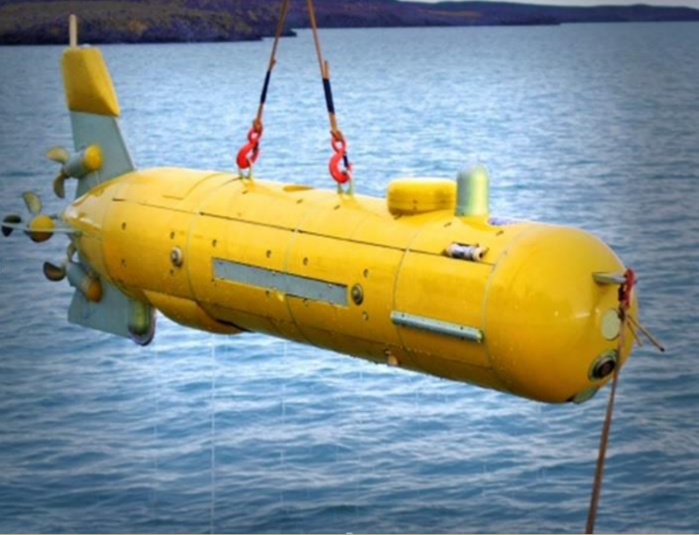

Рисунок 1 – АНПА МТ-2010

Тактико-технические характеристики приведены в таблице Таблица 1.

Таблица 1 – Тактико-технические характеристики МТ-2010

|  |  |
| --- | --- |
| Параметр | Значение |
| Максимальная рабочая глубина, м | 3000 |
| Вес, кг | 300 |
| Габариты, м | ∅0,45 × 3,0 |
| Скорость, м/с | 0-2,5 |
| Автономность, ч (пробег ~ 100 км); | 20 |
| Энергетика: емкость батареи литий-ионных аккумуляторов, кВт·ч | 2,6 |

1. Составить математическую модель движения АНПА по маршу и курсу;

2. Определить все недостающие параметры для синтеза СУ

3. Промоделировать полученные контуры управления;

4. Ввести корректирующие устройства.

# 2 Определение параметров математической модели

## 2.1 Выбор движитея

Для построения математической модели движения АНПА необходимо выбрать движитель. Выберем винтомоторный агрегат 049-E 120-100 высокоэффективной серии, показанный на рисунке Рисунок 2, от китайского производителя Lian [1].

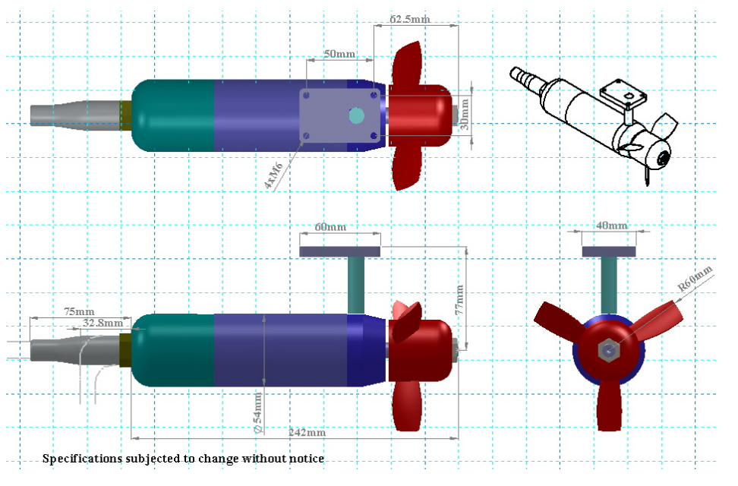

Рисунок 2 – Внешний вид винтомоторного агрегата 049-E 120-100

Параметры выбранного движителя представлены в таблице Таблица 2.

Таблица 2 – Параметры движителя 049-E 120-100

|  |  |
| --- | --- |
| Параметр | Значение |
| Тяга (при 2-х узлах), кгс | 60 |
| Вес, кг | 1,2 |
| Входное напряжение, В | 24-350 |
| Наибольший КПД (при 6 узлах), % | 63 |
| Максимальная мощность (при 6 узлах), Вт | 170 |

Уравнение, описывающее электрические процессы двигателя:

, где

U – напряжение, подаваемое на движитель, B;

i – ток движителя, А,

R – сопротивление обмоток движителя, Ом,

L – индуктивность обмоток движителя, Гн,

Ke – коэффициент противоЭДС, В,

 – угловая скорость вращения вала движителя с-1.

Уравнения момента могут быть представлены как:

,

где – коэффициент момента движителя, ;

|  |  |
| --- | --- |
| ,  – суммарный момент инерции движителя, кг ∙м2,  – коэффициент гребного винта, кг ∙м2. |  |

По приведённым выше уравнениям составим структурную схему движителя, показанную на рисунке Рисунок 3.

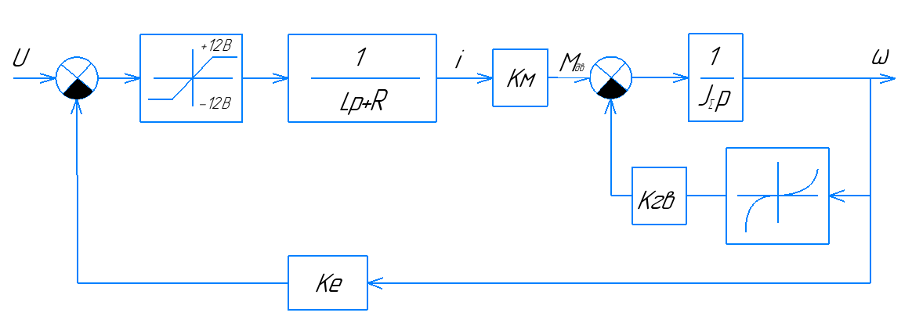

Рисунок 3 – Нелинейная структурная схема движителя

Движитель является покупным устройством и представляет собой совокупность электродвигателя и гребного винта. Передаточную функцию движителя представим апериодическим звеном с коэффициентом усиления Кдв, а постоянную времени примем равной 0,3 с, поскольку небольшой ВМА обладает малой инерцией.

Итоговое уравнение динамики движителя:

|  |  |
| --- | --- |
|  |  |

а передаточная функция примет вид:

|  |  |
| --- | --- |
|  | (1) |

где

|  |  |
| --- | --- |
| − напряжение, В,  − тяга одного движителя, Н,  − постоянная времени движителя, с,  − коэффициент усиления движителя, Н/В. |  |

## 2.2 Расчёт гидродинамической силы сопротивления при движении по маршу

С помощью пакета Solidworks Flow Simulation 2019 [2] исследуем гидродинамические характеристики упрощённой модели ПА, показанной на рисунке Рисунок 4.

Параметры, указанные при создании проекта:

1. базовая ось – Х;
2. тип задачи – внешняя;
3. текучая среда – жидкость (вода);
4. тип течения – ламинарное и турбулентное.

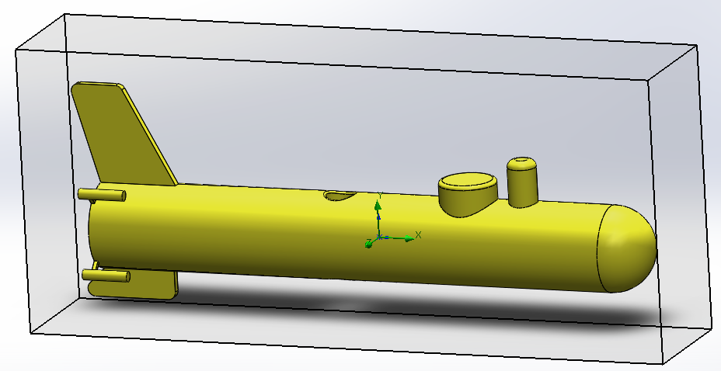

Рисунок 4 − Расчётная область

В созданном проекте в разделе «Новое параметрическое исследование» в качестве параметра указываем значения скорости вдоль базовой оси Х в виде таблицы как на рисунке Рисунок 5.



Рисунок 5 – Табличное задание параметра

В качестве выходного параметра указываем значение силы вдоль оси Х. Результаты расчёта представлены на рисунке Рисунок 6.

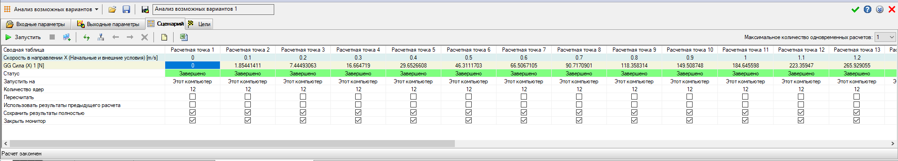

Рисунок 6 – Результаты параметрического исследования

Экспортируем данные в Excel и построим график (рисунок 5). По полученному в результате моделирования графику можем вывести аналитическую зависимость [6] силы сопротивления R от скорости набегающего потока Vx (рисунок Рисунок 7).

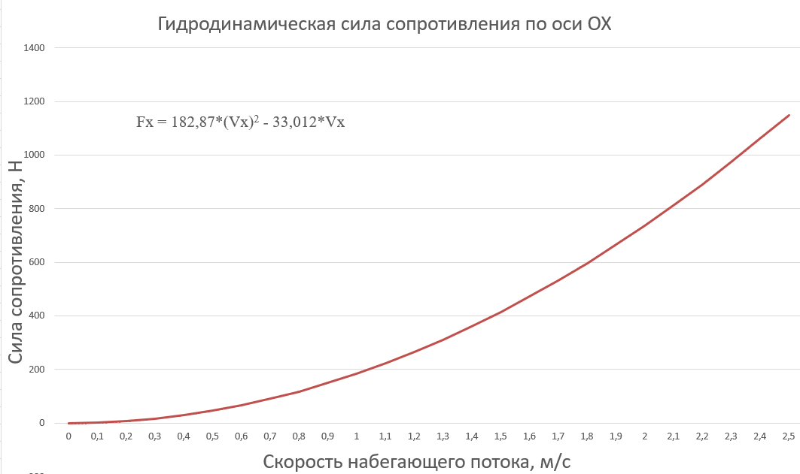

Рисунок 7 − Аналитическая зависимость силы гидродинамического сопротивления от скорости набегающего потока

Таким образом, выявленная зависимость имеет вид:

|  |  |
| --- | --- |
| , где | () |

## 2.3 Расчёт гидродинамической силы сопротивления при повороте по курсу

Действуя аналогичным образом, определим момент гидродинамического сопротивления при повороте по курсу.

|  |  |
| --- | --- |
| , где | () |

## 2.4 Определение присоединённых масс

Для составления математической модели АНПА при движении по маршу определим коэффициент присоединённых масс . Для его нахождения воспользуемся методом эквивалентного эллипсоида, описанным в [3]. Для начала необходимо определить полуоси *a, b* и *c* эквивалентного эллипсоида, показанные на рисунке Рисунок 8.

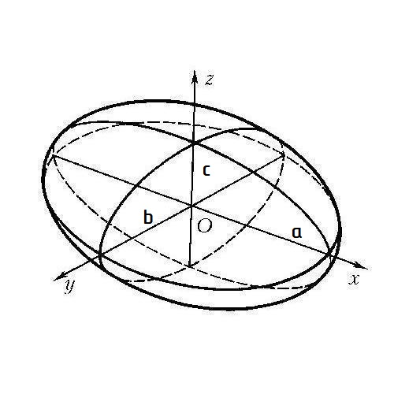

Рисунок 8 – Расположение полуосей эллипсоида

где

L и D – длина и диаметр АНПА согласно таблице Таблица 1.

Отношение b/a = 0,15. Тогда по графикам на рисунке Рисунок 9 определим k11 = 0,04 и k55 = 0,8.

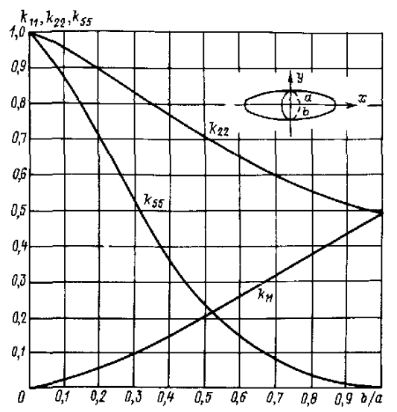

Рисунок 9 – Графики коэффициентов присоединённых масс

По формулам, указанным в [3, с. 76], посчитаем коэффициенты присоединённых масс:





## 2.5 Определение моментов инерции аппарата

Для построения математической модели АНПА при повороте по курсу требуется определить момент инерции . По данным таблицы Таблица 1 найдём объём аппарата:

где

d – диаметр АНПА,

L – длина по габаритам.

Определим среднюю плотность аппарата: что много меньше плотности воды и не удовлетворяет условию нулевой плавучести.

В Solidworks в качестве материала выберем воду и рассчитаем момент инерции вокруг вертикальной оси как 

# 3 Математическая модель движения АНПА «МТ-2010»

Для достижения поставленных целей необходимо составить математическую модель ПА. В векторной форме уравнения движения аппарата могут быть представлены системой двух уравнений следующего вида [4]:

|  |  |  |
| --- | --- | --- |
| D:\Университет\7 семестр\НИРС\Поправь\syst.png |  |  |

где векторы количества движения тела и жидкости, вовлекаемой в движение, соответственно; - векторы моментов количества движения тела и жидкости относительно начала координат связанной системы соответственно; - вектор угловой скорости тела; - вектор скорости начала связанной системы координат; - главный вектор и главный момент относительно начала координат внешних сил, действующих на аппарат.

Уравнения движения АНПА в проекциях на связанные оси координат (см. рисунок Рисунок 4), с учётом того, что плоскость Оху является плоскостью симметрии аппарата, и присоединённые массы и равны нулю, принимают вид:













где , , - присоединённые массы аппарата [3, 4],

- проекции вектора на связанные оси, - проекции вектора на связанные оси, - осевые моменты инерции аппарата,

- центробежный момент инерции аппарата, - координаты центра тяжести аппарата.

## 3.1 Передаточные функции движительно-рулевого комплекса

Поскольку в исходных данных не указано положение маршевых движителей, примем оси движителей параллельными оси ОХ и назначим плечо равным диаметру аппарата: . Тогда передаточная функция ДРК АНПА при движении по маршу в соответствии с (1) примет вид:

|  |  |
| --- | --- |
|  | () |

где

 − тяга ДРК, H,

− передаточная функция одного движителя,

|  |  |
| --- | --- |
| − коэффициент усиления движительно-рулевого комплекса, Н/В, |  |
| − постоянная времени движительно-рулевого комплекса, с. |  |

Передаточная функция ДРК АНПА при повороте по курсу:

|  |  |
| --- | --- |
|  | () |

где

 - суммарный момент ДРК, Н∙м;

− коэффициент усиления движительно-рулевого комплекса канала курса, Н∙м/В.

## 3.1 Передаточная функция АНПА при движении по маршу

Для дальнейшей проработки математической модели ПА примем следующие допущения:

1. Приоритетными контурами являются контуры марша и курса, в то время как контур глубины настроен на автоматическое поддержание заданного значения, лаговое движение не осуществляется;

2. Углы дифферента и крена пренебрежимо малы, скорости поворота ПА по дифференты и крену равны нулю ();

3. Осуществляем сепаратное управления контурами марша и курса, поэтому взаимовлиянием каналов можем пренебречь.

Будем рассматривать движение аппарата по маршу и поворот по курсу.

Таким образом, приведённая выше система уравнений примет вид:

|  |  |  |
| --- | --- | --- |
| D:\Университет\7 семестр\НИРС\Поправь\syst.png |  | (6) |

где *РДРКx* – суммарная тяга ДРК АНПА, *Rx* – сила гидродинамического сопротивления, – возмущающая сила, МДРКy – суммарный момент ДРК, Мy – гидродинамический момент сопротивления, действующий на аппарат, – возмущающий момент.  и не известны, поэтому их направление условно принимаем положительным.

Итоговая математическая модель движения аппарата может быть сведена к рассмотрению первого выражения системы (6). Конкретизируем полученные уравнения с учётом полученного ранее выражения (2)**Ошибка! Источник ссылки не найден.** для гидродинамической силы:

|  |  |  |
| --- | --- | --- |
| D:\Университет\7 семестр\НИРС\Поправь\syst.png |  | () |

Представим первое уравнение системы (7) в виде структурной схемы как показано на рисунке Рисунок 10:

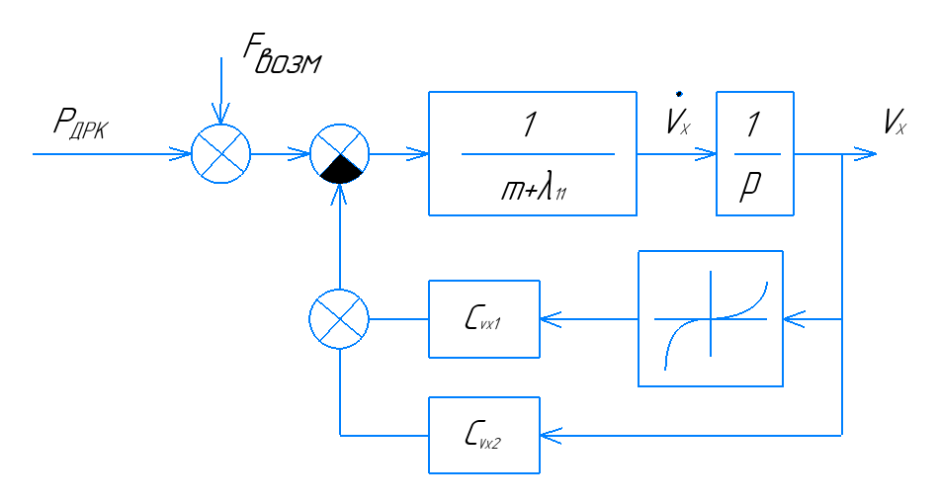

Рисунок 10 − Структурная схема управления маршевой скоростью АНПА с нелинейностью от сил гидродинамического сопротивления

Зададим скорость обхода донной зарядной станции во время стыковки Vx* = 0,2 м/с и линеаризуем первое уравнение системы (7) разложением в ряд Тейлора с последующим отбрасыванием слагаемых со степенью два и выше [6] в окрестности этой скорости. Тогда

|  |  |
| --- | --- |
|  | () |

Получим передаточную функцию канала маршевой скорости.

|  |  |
| --- | --- |
|  | (9) |

где

|  |  |
| --- | --- |
| − коэффициент усиления канала марша, | (10) |
| − постоянная времени канала марша. | (11) |

## 3.2 Передаточная функция АНПА при повороте по курсу

Уравнение, описывающие движение АНПА по курсу, составленное на основе **Ошибка! Источник ссылки не найден.**:

|  |  |  |
| --- | --- | --- |
|  |  | (12) |

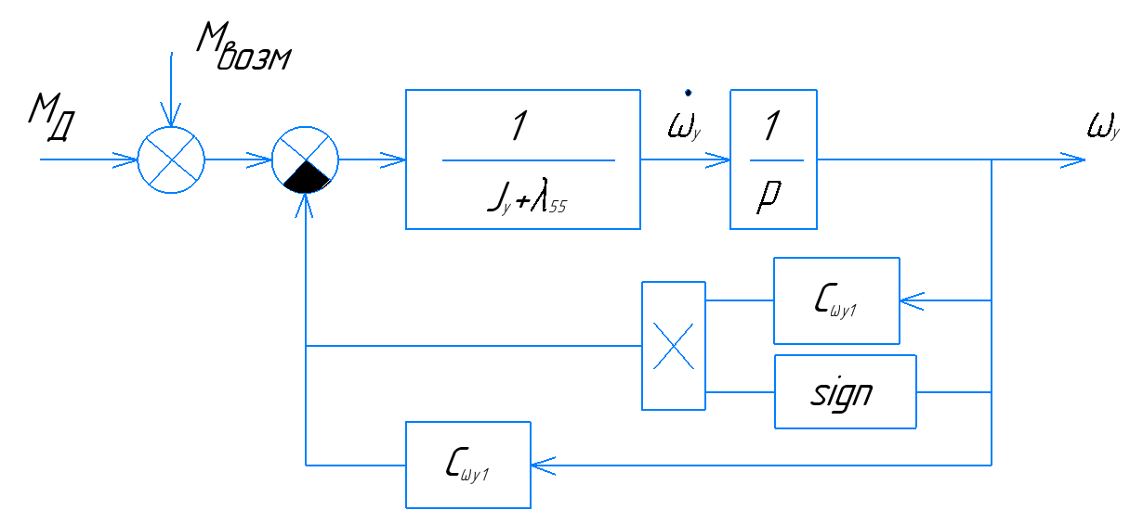

Рисунок 11 − Нелинейная структурная схема канала курса

Проведём линеаризацию разложением в ряд Тейлора с последующим отбрасыванием слагаемых со степенью два и выше в окрестности скорости  уравнения (12). В итоге получим:

 и



Структурная схема показана на рисунке Рисунок 12.

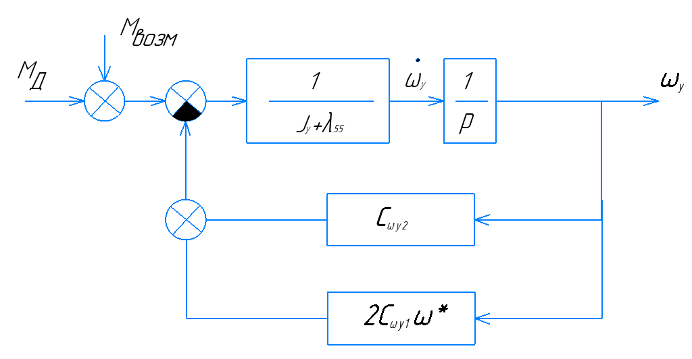

Рисунок 12 − Линеаризованная структурная схема курса

Получим передаточную функцию канала курса:



где

|  |  |
| --- | --- |
| − коэффициент усиления ПФ курсовой скорости; | (13) |
| − постоянная времени ПФ курсовой скорости; | (14) |

− передаточная функция АНПА канала скорости при повороте по курсу.

Тогда сама ПФ канала курса:

|  |  |
| --- | --- |
|  |  |

# 4 Синтез регуляторов

Параметры математических моделей, описывающих движение ПА как объекта управления, меняются, т.к. они зависят от нескольких факторов: скорости движения, углов наклона аппарата [5]. Поэтому для придания СУ требуемых динамических качеств необходимо ввести регуляторы. Наиболее популярны линейные регуляторы, поскольку они просты в реализации, а также существует множество методик их синтеза.

В работе [5] были рассмотрены характеристики СУ в зависимости от количества внутренних обратных связей:

- с обратной связью по положению;

- с обратными связями по положению и по скорости;

- с обратными связями по положению, скорости и ускорению.

Оптимальным вариантом с точки зрения сложности реализации, а также величины перерегулирования и времени переходного процесса является СУ с двумя обратными связями, как показано на рисунке Рисунок 13.

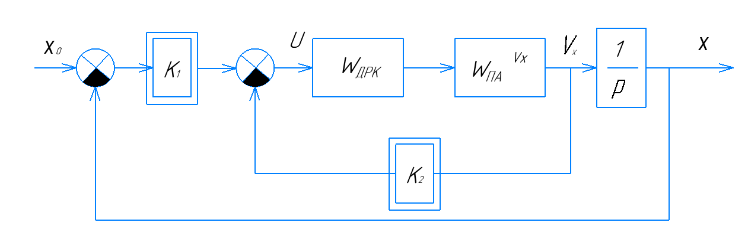

Рисунок 13 − Структурная схема модели АНПА при движении по маршу с обратными связями

На схеме присутствуют размерные коэффициенты К1 и К2, которые и необходимо синтезировать.

## 4.1 Регуляторы контура курса

Для нахождения коэффициента  в ветви обратной связи по скорости воспользуемся методом стандартных характеристических полиномов [6, 7, 8]. Для этого в соответствии с рисунком Рисунок 13 составим передаточную функцию по скорости для контура управления маршем.





С учётом выражений (9), (10) и (11) получим:

|  |  |
| --- | --- |
| , где | (15) |



|  |  |
| --- | --- |
|  | () |

Выразим коэффициент демпфирования  через постоянную времени передаточной функции по скорости:

|  |  |
| --- | --- |
|  | (17) |

С учётом выражений (9), (10) и (11) получим:



Из выражения (16) для  выразим коэффициент К2:

, а из формулы (17) извлечём постоянную времени Tv ПФ по скорости канала марша. Коэффициент демпфирования примем равным 0,707, чтобы перерегулирование составляло менее 5% и время переходного процесса примерно равнялось трём постоянным времени Tv [6, 7].

|  |  |
| --- | --- |
|  | (18) |

Здесь и далее синтез регулятора производим для наихудшего с точки зрения устойчивости случая – нахождения АНПА на стопе [9]. После подстановки всех известных параметров получим

.

Для определения регулятора К1, находящегося в прямой ветви, воспользуемся частотным методом синтеза [7]. Для этого составим передаточную функцию разомкнутого контура положения.

|  |  |
| --- | --- |
| , где | (19) |

- показатель добротности системы, с-1.

|  |  |
| --- | --- |
|  | (20) |
|  |  |

Для приближённых расчётов примем , тогда ЛАЧХ ПФ (19) будет иметь вид «1-2-3» [7, c. 368]. Для ЛАЧХ такого вида приведены зависимости переходного процесса от двух параметров:

− произведения базовой частоты и времени;

− показателя колебательности.

Базовая частота есть точка пересечения «-1»-й асимптоты с линией нуля децибел. Показатель колебательности есть максимум амплитудно-частотной характеристики замкнутой системы к амплитуде в начальный момент времени и характеризует склонность системы к колебаниям. В соответствии с рекомендациями [6, 7, c. 381] примем показатель колебательности М равным 1,03. По формуле из [7, c. 373] определим наибольшее значение коэффициента К1.



Подставим (26) и (28) в полученное выражение

.

По результатам моделирования итоговое значение коэффициента К1 примем равным 4066 В/м.

На рисунке **Ошибка! Источник ссылки не найден.** показана структурная схема, составленная в пакете математического моделирования Matlab Simulink [**Ошибка! Источник ссылки не найден.**].

# СПИСОК ИСПОЛЬЗОВАННЫХ ИСТОЧНИКОВ

1. Официальный сайт производителя движителей [Электронный ресурс] – Режим доступа: http://lianinno.com/underwater-thrusters/ (дата обращения: 26.10.2018, 12:00)
2. Определение гидродинамического сопротивления в пакете Solidworks Flow Simulation [Электронный ресурс]. – Режим доступа: http://www.webpages.uidaho.edu/mindworks/Adv%20Solidworks/CFD/Drag%20coefficient%20of%20sphere%20-%20Final.pdf (дата обращения: 26.10.2018, 12:00)
3. Короткин А.И. Присоединённые массы судна. Справочник. - Л: Судостроение, 1986. – 312с.
4. Пантов Е.Н., Махин Н.Н. Основы теории движения подводных аппаратов. - Л., Судостроение, 1973. – 216 с.
5. Егоров С.А., Молчанов А.В., Обзор алгоритмов локальных контуров управления движением подводных аппаратов. // Наука и образование. – 2001 г. – №8. – с. 1 - 10
6. Егоров С.А., Гладкова О.И., Лекции по курсу «Управление роботами и робототехническими системами».
7. Бесекерский В.А., Попов Е.П. Теория систем автоматического управления. – М.: Наука, 1975. – 768 с.
8. Куценко А.С., Егоров С.А. Организация движения телеуправляемого подводного аппарата по заданной траектории. Вестник МГТУ им. Н.Э. Баумана. Серия «Машиностроение». 2012. № Спец. выпуск «Специальная робототехника и мехатроника». С. 51–56.